存量房网签管理子系统
说明书

目录
1. 系统概述 - 1 -
2. 系统模块 - 1 -
3. 系统操作 - 2 -
3.1. 登陆系统 - 2 -
3.2. 中介端功能 - 3 -
3.2.1. 权属验证 - 3 -
3.2.2. 交易房源挂牌 - 4 -
3.2.3. 网上签约 - 6 -
3.3. 管理端功能 - 10 -
3.3.1. 存量房合同变更 - 10 -
3.3.2. 存量房合同注销 - 11 -
3.3.3. 存量房合同复审，审核（部分地区选用） - 12 -

系统概述
存量房网签管理子系统集存量房挂牌、网上合同拟定、网上合同签约、权属验证等功能于一体，从而达到全面规范房地产市场行为，实现存量房市场信息的数据的即时采集，全面共享的目标，为房地产市场决策提供依据。
图 1系统架构示意图

系统模块

图 2功能模块图

系统操作
  - 登陆系统
系统建议使用IE11以上的浏览器，或者火狐，谷歌浏览器。如果使用360浏览器，则需要360极速浏览器，不要使用360安全浏览器。
在浏览器地址栏输入：http://118.122.224.79:8081/
输入用户名密码登陆系统。
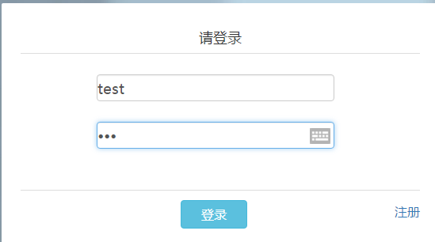
进入系统主界面，可以选择需要进入的功能模块。
方框内为快速搜索，快速搜索只能页面内已经显示列的内容，比如流水号，签约号，产权证号等内容。
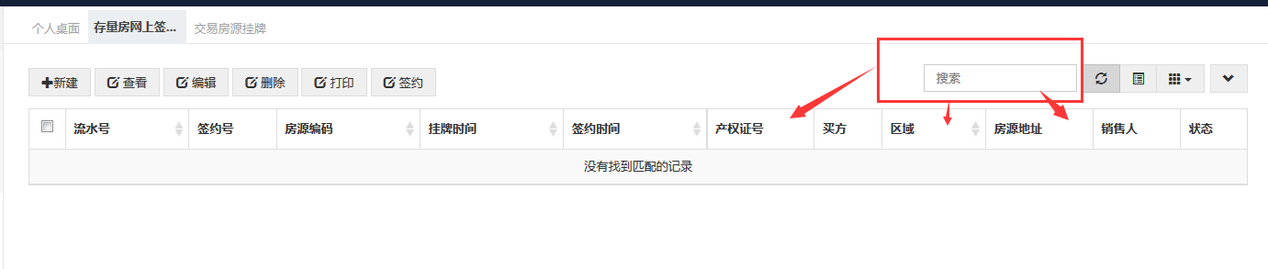
圆圈内为高级搜索，它能通过更多的关键字搜索信息，如街道，买卖双方的姓名等。
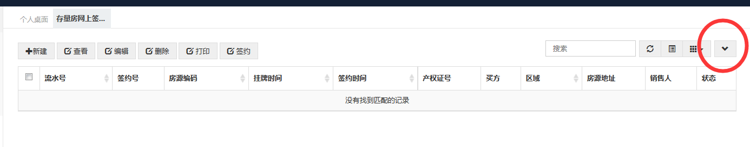

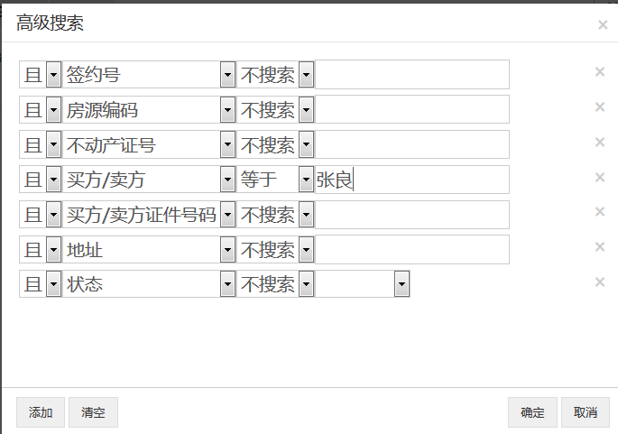
  - 中介端功能
使用管理部门分配给中介的用户名密码登陆系统。

权属验证
权属验证为参与交易的系统使用人员提供一个验证被交易房屋权属是否有效，有无抵押、查封等限制信息的功能，保护合法交易。
进入模块，点击右侧边栏的速查询，输入需要查验的产权证书号码、产权人姓名和身份证信息，点击查询，系统会将查询到的权属信息显示在页面中。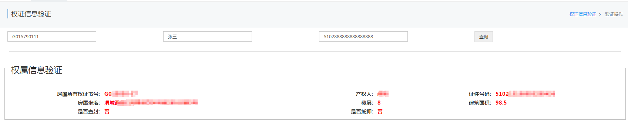
如果无相应信息，系统会出现相关提示。
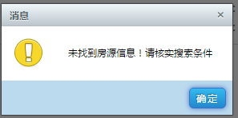

交易房源挂牌
存量房网上签约的全过程：
交易房源挂牌，是将被交易房源添加到网签系统中，以便公示和签约使用，所有网签的房屋，都必须首先挂牌。
进入“存量房网签”-“交易房源挂牌”，进入挂牌房源列表界面。
1、点击“新增”按钮，新增挂牌房源。
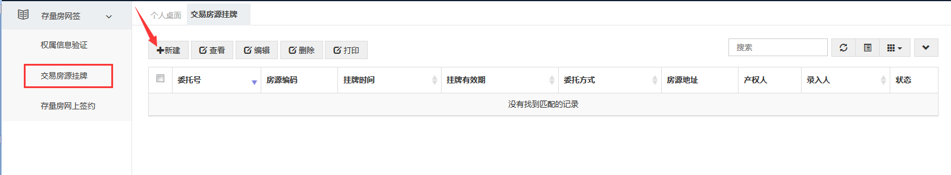
2、输入待挂牌房源的证书号、产权人姓名、证件号码，点击“确定”按钮。
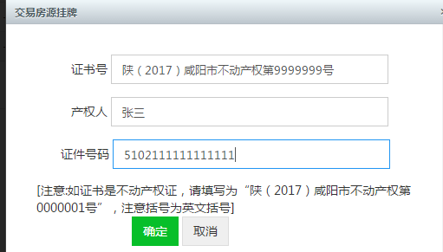
3、进入挂牌界面，检查信息无误，点击“下一步”。
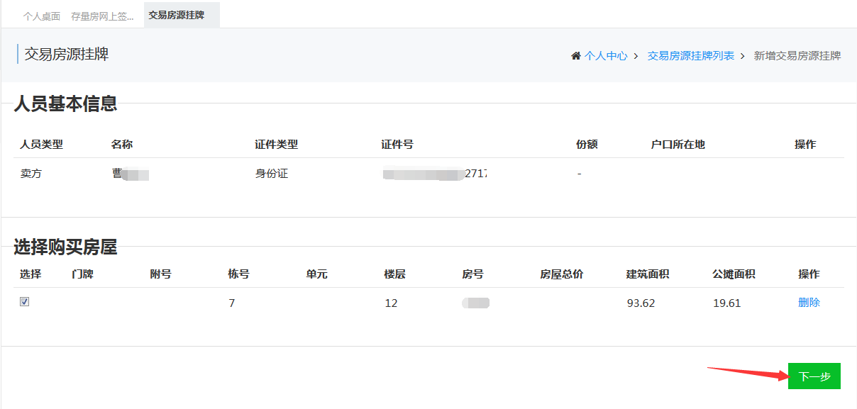
4、填写房屋相关详细信息完毕，点击“保存”。
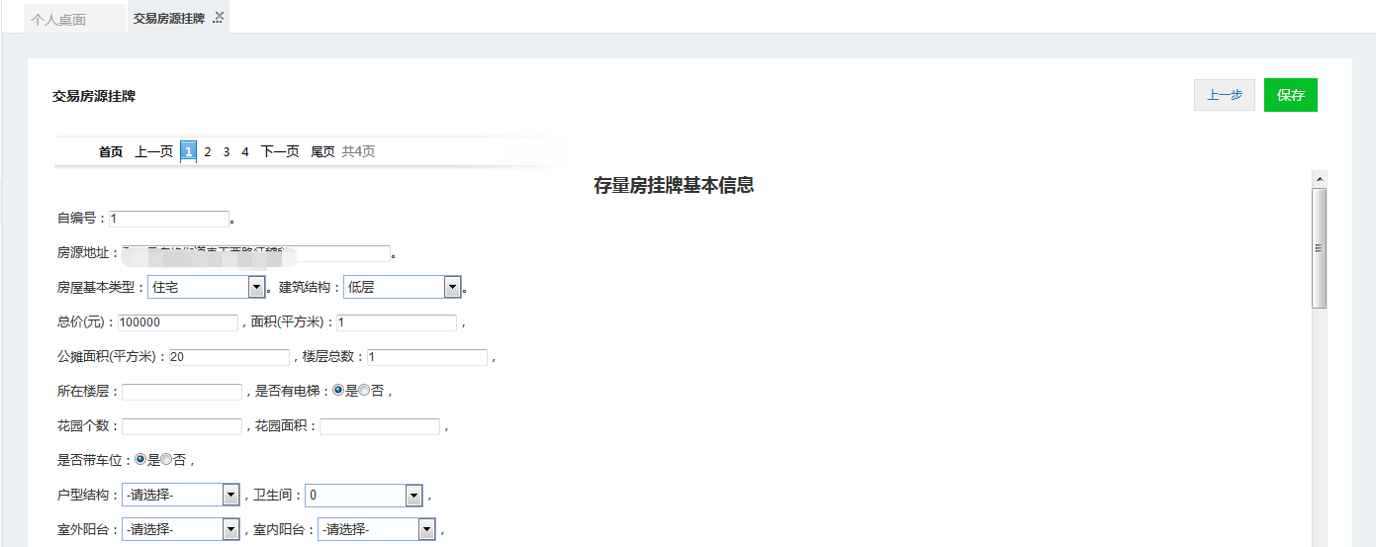
5、保存后系统自动回到挂牌列表，状态为“挂牌”。可以对挂牌状态的房源进行编辑和删除操作。注意第一列的“委托号”，在网上签约中会用到。
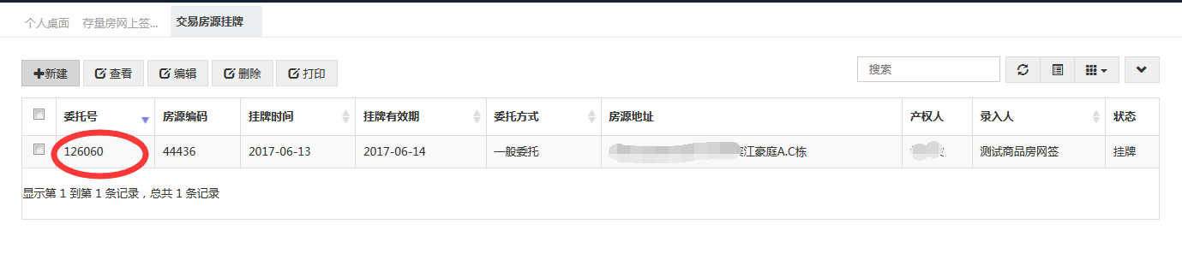
房源的状态分为：
挂牌：房源被挂牌，但还没有进行任何合同签约的操作，可以修改和删除。
拟定合同：房源已经签订了合同，但是合同还没有签约生效，不可以修改和删除。
已签约：房源已经签订了合同，合同已经签约生效，不可以修改和删除。

网上签约
1、进入“存量房网上签约”模块，点击“+”号按钮，新增合同。
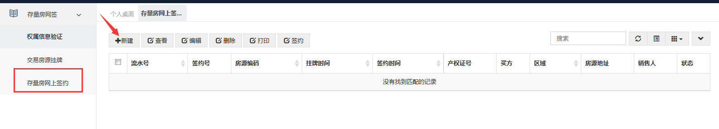
2、输入挂牌后产生的“委托号”，点击“确定”按钮。
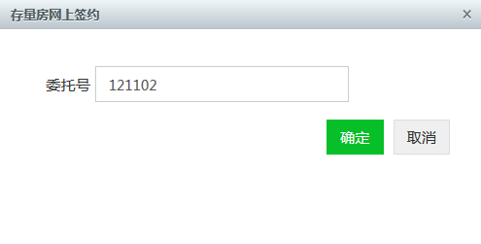
3、填写页面上部的人员信息，点击“新增”，系统会将人员加入页面中部的列表。
如果有多个人员信息，可以反复执行这个操作。
确认信息无误后，点击“下一步”。
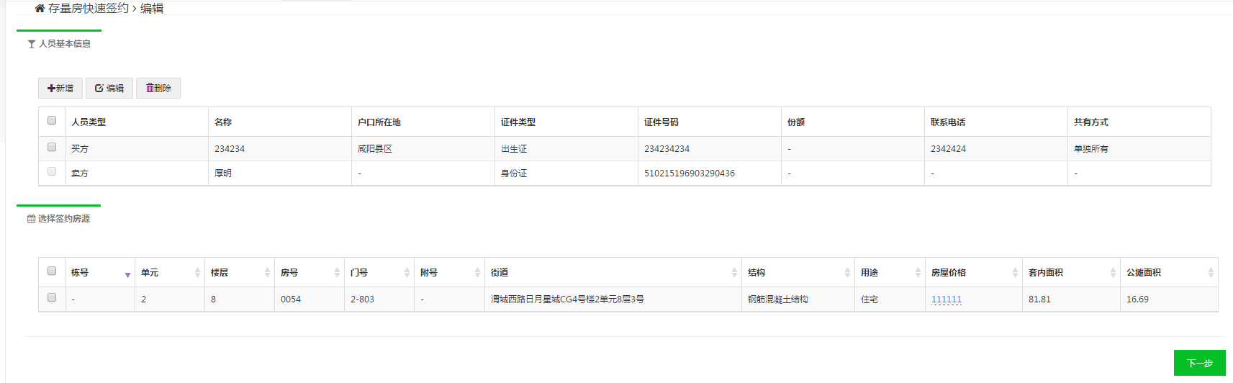
4、填写合同正文内容，完成后点击“保存”按钮。
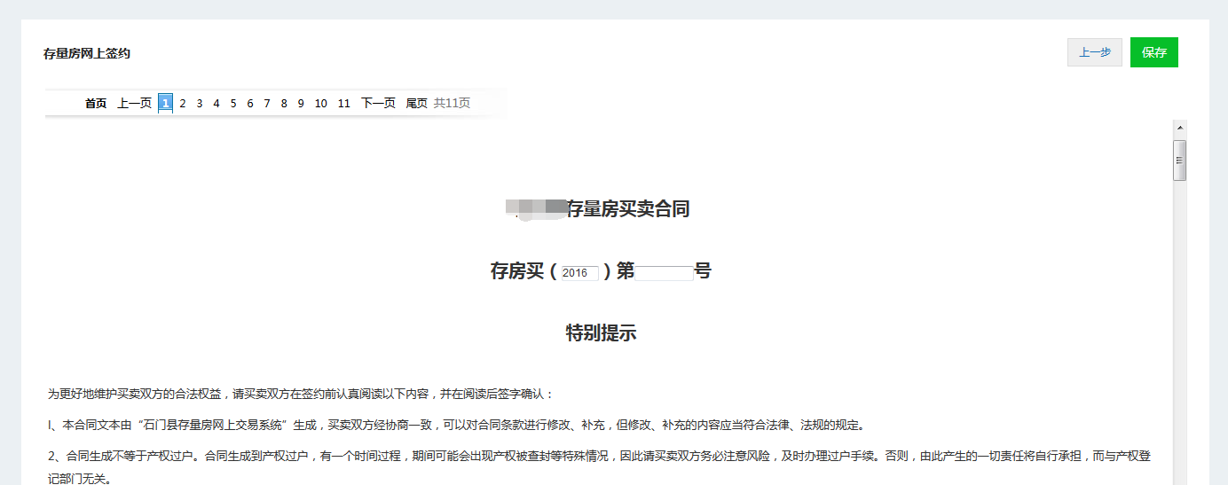
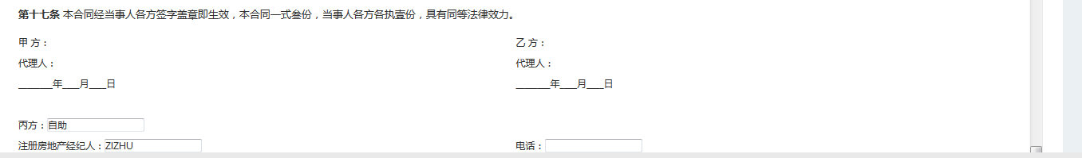

5、保存后自动回到网上签约的合同列表。注意此时的合同状态为“拟定合同”，可以自行编辑或者删除。
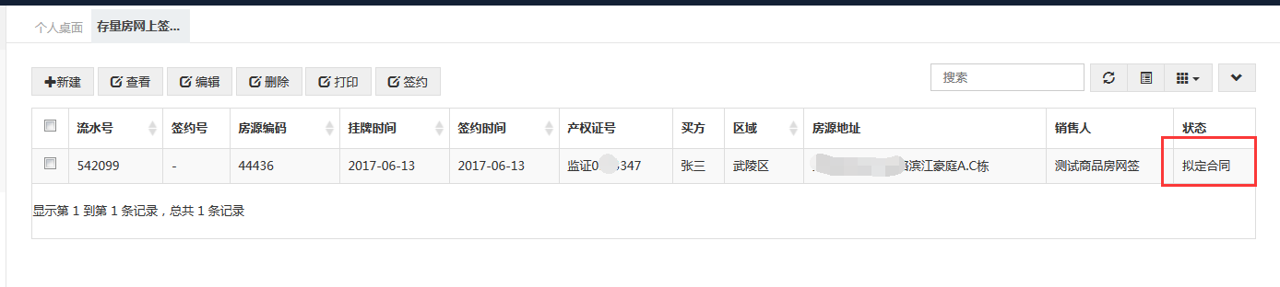
6、确认内容无误后，选中合同，点击“签约”按钮，合同状态变为“签约”等待房管部门审核通过，现在无法编辑或者删除合同。
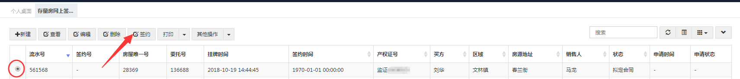
合同的状态分为：
拟定合同：未产生备案号（部分地区需要等待管理部门审核），可以自由编辑、删除。
有效：已产生备案号，合同的最终状态，中介不可自由编辑、删除。如需注销、修改，只能由管理部门处理。
房管部门审核之后，合同状态变为“有效”，签约号生成，整个签约完成。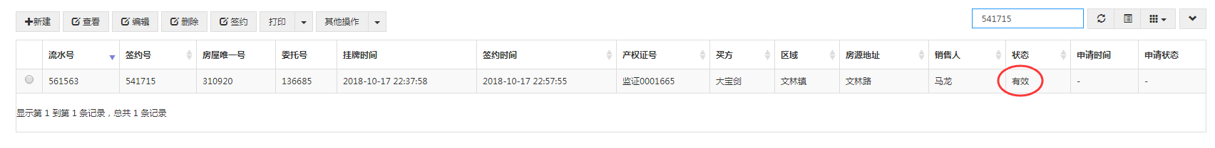

7、选中签约完成的合同，点击页面左边的“打印”按钮，打印合同，或者“打印摘要”。
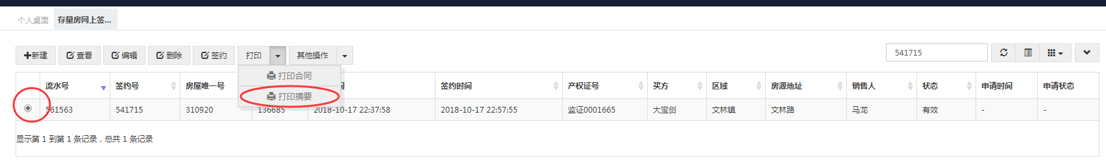
8、在弹出页面上，点击浏览器的“文件”-“打印”按钮，打印合同。
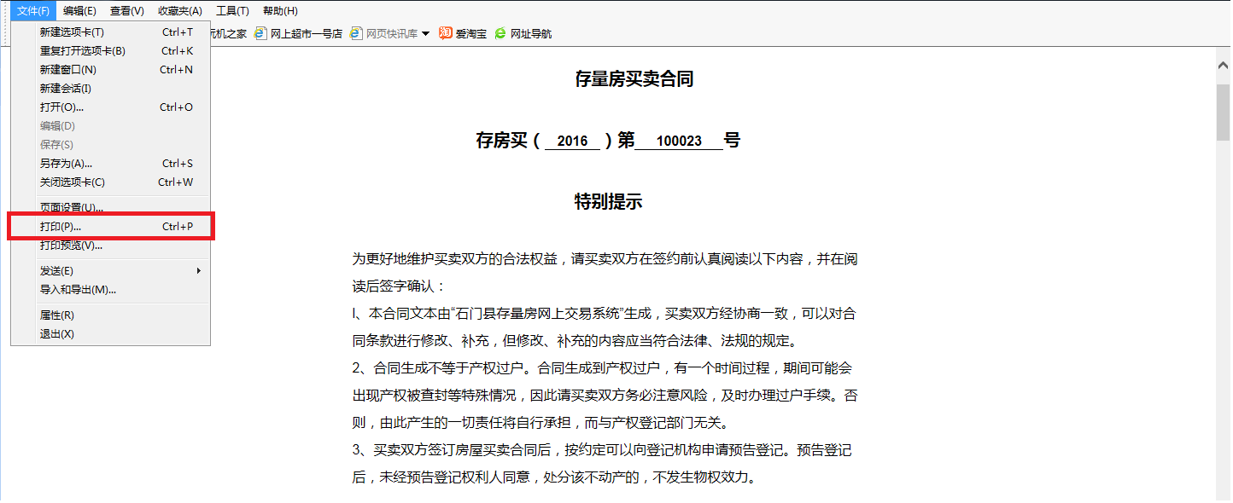

管理端功能
使用管理部门管理账号登录系统，使用管理端功能。

存量房合同变更
对于已经变为“有效”的网签合同，中介不可操作。需要变更的，进入“存量房合同变更”模块。
选中需要变更的合同，点击“准予变更”
进入“存量房合同变更”模块进行变更。
1、选中需要变更的合同，点击左边的“变更”按钮。
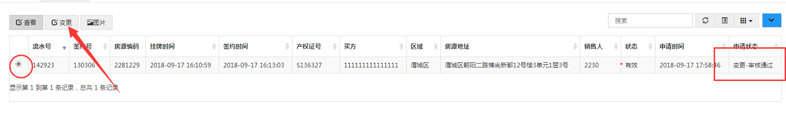
2、在变更页面，如果需要修改买方信息，在需要被修改的人员信息后面点一下“修改”，该行对应的人员信息会显示在页面上部，完成后点击“下一步”（如果无需修改人员信息，直接点下一步）。
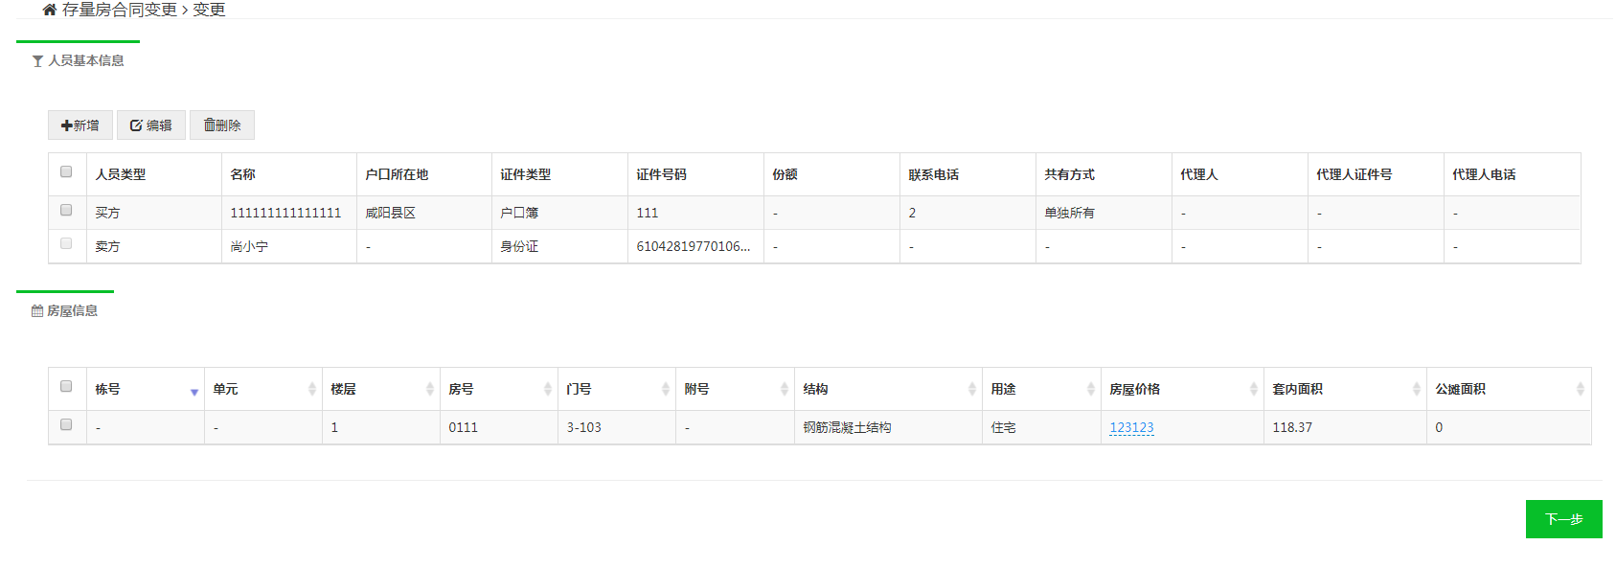
3、进入合同正本页面，修改条款信息，完成后点击“保存”，完成合同变更。
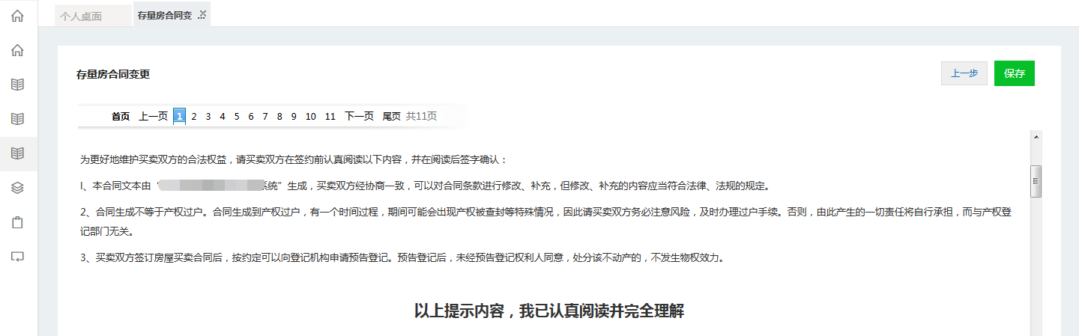

存量房合同注销
此处分两种情况：
启用外网“变更注销”的地区，如果中介机构在外网申请了合同变更，需要在“存量房管理”模块，先选择“准予注销”，再点击“注销”按钮进行注销。
未启用外网注销申请的，或当事人直接在窗口进行注销的，直接点击“注销”按钮进行注销。

1、选中需要变更的合同，点击左边的“注销”按钮。
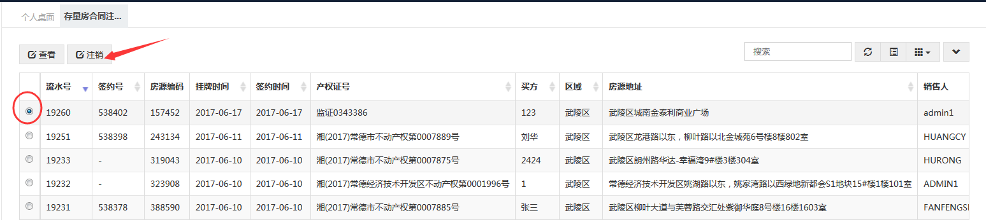
2、填写注销原因，点击“确定”按钮，合同变成“注销”状态，完成注销。
